诱导多能干细胞（IPS）技术
金楚怡 19301050081

- 技术原理及方法
1.1技术原理
诱导性多能干细胞技术(简称iPS技术)指将已分化细胞重编程为一种重新获得干性的类似于胚胎干细胞形态的细胞新兴技术，它使用病毒载体将特定转录因子转入诱导细胞中进行重新编程，从而获得 iPSC, 使其再次获得多向分化及自我更新的能力。[1]
通过特定基因的表达将体细胞重编程过程逆转为干细胞。“基因重新编排技术”,借助“逆转录酶病毒”为载体,即向皮肤细胞中植入一组4个基因(Oct4,Sox2,c-myc和Klf4),通过基因重新编排,使皮肤细胞具备胚胎干细胞的功能。这种被改造过的细胞称作“iPS细胞”。
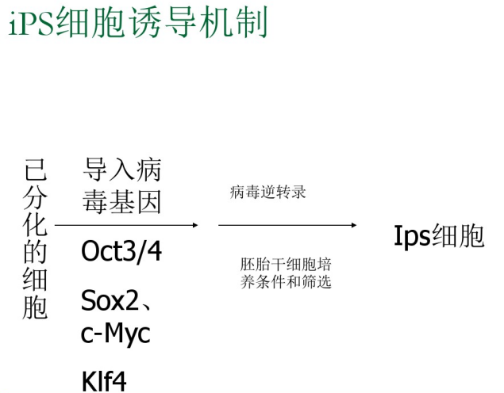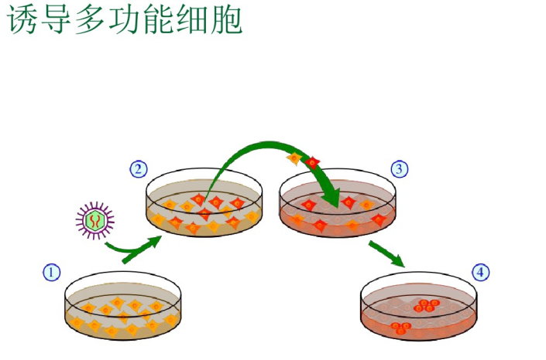

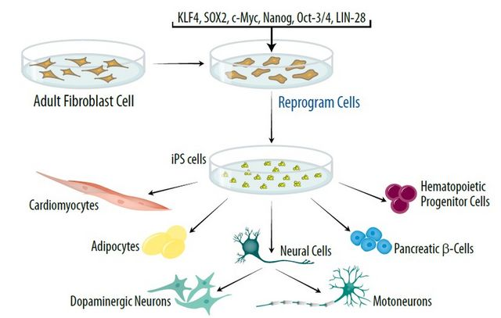

1.2、诱导方法
根据载体的不同，目前诱导重编程的方法大致可分为整合型和非整合型。整合型重编程常利用逆转录病毒、慢病毒载体等实现基因导入、整合，实现重编程。非整合型重编程减少对染色体结构的改变，一定程度上降低了基因突变和癌变的可能。如腺病毒，仙台病毒，逆转录病毒，转座子，质粒， 微小环 DNA，重组蛋白，小分子化合物，RNAs等方式均可产生诱导多能干细胞。尤其，仙台病毒、游离质粒、非整合重编程因子等方法使用广泛。[2]
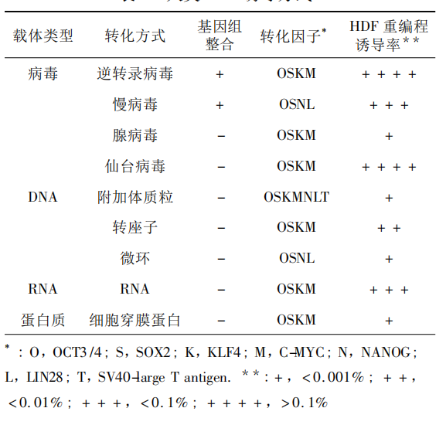表 1人类IPSC诱导方式[3]
现有已知的诱导方式根据载体类型主要分为四类:
病毒介导型、
DNA 转化型、
RNA 转化型、
蛋白质转化型
( 表 1) 。

Matthias等人利用非整合的腺病毒瞬时表达 Oct4、Sox2、Klf4 和 c-Myc 基因，将小鼠成纤维细胞和肝细胞重编程为诱导多能干细胞（iPSC），研究发现这些细胞具有 DNA 去甲基化、内源多能基因表达、可形成畸胎瘤等特点。Keisuke等研究获得了没有病毒载体介导的小鼠 iPSC，他们利用小鼠胚胎成纤维细胞重复转染两种表达质粒 （一种是含有 Oct3 / 4，SOX2，KLF4 因子的 cDNA，另一种含有 c-myc 因子的 cDNA），产生没有质粒整合的iPSC，发现此 iPSCs 诱导的畸胎瘤在移植到小鼠体内后形成嵌合体。近些年来，为了提高iPSC的安全性，许多实验室采用了降低外源基因随机整合的方法。2014 年Norikatsu 等用成熟双链 RNA (miRNAs) miR-200c 结合mir-369 和 miR-302 家族将小鼠和人类细胞重编程为诱导多能干细胞，这种重新编程方法不需要基于载体的基因转移，因此它在生物医学研究和再生医学中具有巨大的潜力。此外，hou等人经过筛选了 10000 个小分子化合物，筛选出FSK2-Me-5HT 和 D4476 可以作为重编程因子 Oct4 的替代物，使用 VC6TFZ、VPA、E616452、CHIR、D4476 FSK、2-Me-5HT 七个小分子化合物的组合使从小鼠体细胞重编程为多能性干细胞的效率高达 0.2%，化学诱导的多潜能干细胞（cipscs）与胚胎干细胞（ESC）的基因表达谱、表观遗传状态、潜在的分化能力和种系传递等方面类似，这说明小分子化合物也可以用来将体细胞重编程至多能性状态。[2]

- 技术应用
2.1、IPSC在疾病建模中的应用[4]
在疾病建模应用中，iPSC 为理解人类疾病的遗传基础提供了一种非常宝贵的模型系统。利用诱导多能干细胞建立疾病模型的优势在于：其携带与病人完全相同的遗传物质，具有与胚胎干细胞类似的克隆形成能力、自我更新和多能分化潜能，而且克服了临床上特定细胞取材在伦理和技术方面的限制。目前，最常使用的动物模型不但涉及伦理问题且与人类存在遗传背景、生理及药物代谢等方面的差异，因此难以用来充分阐明人类疾病背后的详细分子机制。iPSC技术代表了一种新方法，它们可以扩增到非常大的数量并直接分化生成各种疾病的患者特异性组织模型，并且可针对不同患者建立特异性 iPSC疾病模型，筛选出具有针对性的药物，真正实现个体化治疗。目前，神经系统疾病、心血管疾病、呼吸系统疾病、血液系统、泌尿系统疾病、肝病和眼科疾病等许多疾病特异性的 iPSC细胞系已被成功建立，这些细胞可用于临床疾病治疗，药物开发和基础研究。LANG 等对携带帕金森疾病风险变异的 iPSC诱导的多巴胺神经元进行高分辨率单细胞转录组学分析，重建了由基因表达改变导致的内质网应激反应轴，并发现去乙酰化酶 4 是帕金森疾病进展的上游调节因子。人iPSC分化的心肌细胞与目前的原代心肌细胞模型相比，心肌细胞形态结构和收缩力没有显著差异，并对大多数作用于心脏的药物有类似反应。SUGIMURA 等首次利用 7 个转录因子，将成体细胞来源的 iPSC 转化为造血干细胞，其与天然造血干细胞具有十分相似的特性。这种造血干细胞在模拟人类遗传性血液病，以及评估基因治疗载体或药物恢复造血功能的疗效方面具有广阔的前景。为了了解乙型肝炎病毒（hepatitis B virus，HBV）的感染机制并开发有效的抗 HBV药物，SAKURAI等建立一个iPSC诱导来源的肝细胞样细胞（iPSC cell⁃derived hepatocyte⁃like cells，iPS⁃HLCs）模型。在接种 HBV 后，iPS⁃HLCs中 HBV 蛋白和病毒 RNA 表达显著升高，抗 HBV 药物恩替卡韦等能显著抑制iPS⁃HLCs中HBV 的感染，这说明iPS⁃HLCs可以模拟体外 HBV 感染状态。SA 等将诱导多能干细胞分化的内皮细胞、特发性肺动脉高压患者的肺动脉内皮细胞与正常对照组进行比较，其粘附、迁移、存活和管形成能力均有相似程度的降低，BMPR2 和下游信号通路及胶原蛋白IV表达均降低，且两者对弹性蛋白酶抑制剂ElafinElafin和免疫抑制剂FK506的反应类似，这些研究表明诱导多能干细胞来源的内皮细胞为特发性或遗传性肺动脉高压病后续治疗药物筛查提供了一种良好的供体。

2.2、IPSC的干细胞疗法[4]
在干细胞治疗应用中，分离的iPSC中的遗传缺陷可首先通过基因靶向治疗，然后诱导细胞分化为目标祖细胞或功能细胞，这些自体细胞可以通过不同的方法传递到患者的损伤部位，以加速组织修复。老年性黄斑变性和相关的黄斑营养不良是导致视力丧失的主要原因。2014年，REARDON等进行了第一次基于iPSC疗法的人体试验，他们将病人iPSC来源的视网膜色素上皮层植入70岁患有老年性黄斑变性的女性患者的右眼。该疗法阻止了患者的黄斑变性并改善了视力。但是，随后的临床试验因第2例患者来源的iPSC发生了两个基因突变而被推迟。2017年3月，MANDAI 等将诱导多能性干细胞来源的视网膜色素上皮细胞片成功移植于患者黄斑下，并在术后1年证实了移植的有效性和安全性，尽管囊性黄斑水肿仍然存在，但患者最佳矫正视力已稳定，这表明iPSC细胞疗法至少延缓了该疾病的退行性影响。最近的一项临床前试验表明，人类iPSC细胞来源的中脑多巴胺能祖细胞在神经毒素 MPTP 处理的灵长类帕金森疾病（parkinson′sdisease，PD）模型中存活下来并发挥作用，经过 2 年的观察，组织学研究表明与健康个体一样，成熟的多巴胺能神经元将致密的神经突延伸至宿主纹状体，根据分数分析和录像记录，移植后猴子的自发运动增加，而且移植物没有引起明显的免疫反应，也没有在大脑中形成肿瘤。这项使用灵长类动物模型的临床前研究表明，人类 iPSC 细胞来源的多巴胺能祖细胞有望在临床上用于PD患者的治疗。虽然 iPSC 在临床治疗上具有极大的前景，但真正在临床上实现该疗法还存在许多障碍需要跨越，如培养方案、移植方法、肿瘤原性和免疫原性的安全性保证等。

2.3、IPSC在组织或器官再生中的应用[4]
组织或器官再生应用探索了iPSC的多谱系分化潜能，通过在合适的细胞外微环境中加入特定生物物理和生物化学诱导因子，使细胞诱导分化为有功能的三维组织或器官。与二维单层细胞模型不同，三维类组织器官经历了多谱系分化，形成异质细胞群，自我组织形成复杂的组织样结构，从而建立一个与二维培养相比在生理学上更接近疾病原型的微环境 。此外，由于从iPSC获得的三维类器官可在体外培养，并且可以操纵其小环境成分，如信号通路、转录和翻译调控因子等，因此比动物模型在模拟人类疾病方面更具优势。在心血管方面，有文献报道了一种生物三维打印血管化组织模型，为药物管理和毒性分析提供了相比于二维培养细胞更精准的模型。HALE等建立了诱导多能干细胞来源的可以体外模拟人足细胞病和筛选足细胞毒性药物的三维人体肾小球类器官。AMIRI 等证明了 iPSC 来源的类器官可以在分子水平上模拟胎儿 5 到16 周大脑皮层的发育状况。当然，因为目前几乎无法人为控制细胞如何自组织成类器官，所以这些研究产生的类器官不能保证外形尺寸、细胞组成、表型和分子特征的精确复制，因此难以进行治疗质量和安全性控制。虽然最近在更好地控制类器官来源和标准化方面取得了进展，但要实现严格的规范制造还需要更多的努力。

2.4、IPSC在药物研发上的应用[2]
Choi使用α-1抗胰蛋白酶（AAT）缺陷患者的诱导多能干细胞建立了高效的新候选药物筛选平台，利用建立的临床化合物库，对 Johns Hopkins 药物库进行筛选，发现五种临床药物可减少不同患者iPSC来源的肝细胞样细胞AAT的积累，研究结果表明利用iPSC疾病模型进行大规模药物筛选的可行性。还有研究表明iPS细胞也有助于研究药物 ADME（吸收、分布、代谢、排泄），可以加速药物研发。Carme等研究线粒体DNA突变引起的神经系统疾病时发现，人类iPSCs来源的神经祖细胞(NPCs)保留双亲线粒体 DNA图谱并表现出向氧化磷酸化的代谢，使用iPSC来源的异常高的线粒体膜电位（MMP）突出的 NPCs 对 FDA 批准的药物进行筛选，发现avanafil能够部分挽救钙缺损病人的NPC和分化的神经元，研究结果表明，iPSC来源的 NPCs是神经线粒体疾病药物发现的有效模式。Garbes等人利用 iPSCs 疾病模型重现临床研究评估脊髓性肌萎缩患者的丙戊酸反应性。许多研究已经证明 iPSCs 模型在各种疾病药物筛选中的可行性，包括视网膜疾病（如AMD，神经系统疾病（如自闭症谱系障碍，蒂莫西综合征)和心脏疾病（如儿茶酚胺敏感性多形室性心动过速）。 研究报道，人类 iPSCs来源的心肌细胞可以作为一个敏感的而强大的测试药物致心律失常的模型。在另一项研究中，Liang等人利用遗传性心脏疾病包括遗传性 LQTS，家族性肥厚型心肌病，和家族性扩张型心肌病等患者体细胞产生人类iPSCs，由这些iPSCs分化产生的心肌细胞用于模拟疾病表型和评估几个已知的心脏毒性药物的敏感性，研究结果还表明，iPSCs适用于目前临床前药物代谢和毒性筛选。Takayama等人研究表明，人类 iPSCs来源的肝细胞有可能预测个体药物代谢和药物的反应的差异，由于细胞色素P450基因多态性与个体的药物代谢能力的差异有关，不同个体生成的人类 iPSCs 其 CYP2D6基因单核苷酸多态性不同，与原代肝细胞相比，来自人类 iPSCs的那些特异性细胞色素P450保留供体的活性水平与药物反应。这些结果表明，人类iPSCs来源的肝细胞不仅对病人识别高风险的肝毒性，而且对可以对药物反应性的患者进行分层。

2.5、IPSC在遗传育种和品种改良方面的应用[5]
胚胎干细胞作为核供体进行核移植时具有更高的克隆效率,10%-30%的克隆囊胚能够成功发育成新个体,是机体成体细胞的10-20倍。而诱导多能干细胞与胚胎干细胞在各方面都极其类似,并且研究结果也表明小鼠诱导多能干细胞可通过生殖系嵌合遗传到后代,小鼠脑膜细胞来源的诱导多能干细胞注射到小鼠囊胚后可100%产生嵌合体。因此,用诱导多能干细胞取代胚胎干细胞,利用诱导多能干细胞与胚胎聚合和以诱导多能干细胞为核供体进行细胞核移植技术可使一头良种家畜在短期内生产较多的具有遗传同质型的动物,这不但可以充分发挥良种动物的生产潜力,而且可以加速动物良种化进程,达到生产高产优质品种,快速扩繁群体作用。另一方面将诱导多能干细胞诱导技术和细胞核移植技术结合起来还可大量繁殖濒危动物,迅速扩大濒危动物的群体数量,及建立动物诱导多能干细胞库保护稀有动物资源。

2.6、IPSC在转基因动物方面的应用[5]
通过基因转移技术将外源性基因导入到某种动物基因组上,可改良家畜的某些重要生产性状(如生长率、遗传抗性等)或获得非常规性育种性状(如生产人类药用蛋白、工业用酶等)等。诱导多能干细胞和FS细胞、普通体细胞一样,能够高效的进行外源基因导入、基因敲除和基因改造等遗传修饰操作,通过随机或定向整合将外源DNA插入到基因组中。经过筛选可获得阳性细胞,然后将阳性细胞注入囊胚腔或与其他胚胎聚合可获得嵌合体后代,如果经遗传修饰的诱导多能干细胞分化为生殖干细胞,可获得转基因阳性动物。如果把经遗传修饰的诱导多能干细胞作为核移植供体细胞,利用细胞核移植技术可直接获得转基因动物。因此,将诱导多能干细胞诱导技术和转基因动物技术相结合,可进行定向变异和育种,提高动物的遗传本质,加快动物群体遗传变异程度。并且还可打破物种的界限,克服种间繁殖障碍,突破亲缘关系的限制,获得用传统交配方法无法得到的新性状,除此之外，还可在细胞水平对胚胎进行早期选择，提高选择的准确性，缩短育种时间。

- 技术优缺点
3.1优点
iPSC 不仅具有类似于胚胎干细胞的无限增殖和分化多能性特征，而且突破了胚胎干细胞的免疫排斥和伦理问题等应用限制，为人类医疗手段突破现有的瓶颈提供了解决方案。诱导多能干细胞的出现,在干细胞研究领域、表观遗传学研究领域及再生医学研究领域都引起了强烈的反响,这不仅因为它在基础研究方面的要性,更因为它能够避免移植物对宿主引起的免疫性疾病,具有广阔的临床应用前景。
3.2缺点
逆转录病毒介导下的 iPSC 技术仍有很多缺陷，其中最主要的三个方面，即低效性、致癌性及免疫原性，这些缺陷极大地限制了 iPSC在临床与科研实践中的应用。

3.1.1安全性及基因不稳定性[2]
人类 iPSCs 与 ESCs 相比，在标记表达、自我更新能力和分化潜能方面高度相似。然而，iPSCs 毕竟不能等同于 ESCs。更精细的全基因组遗传和表观遗传学研究表明，两者之间也存在着以下差别：基因不稳定性，包括表观遗传记忆在人类诱导多能干细胞的持续存在；不同的 DNA 甲基化特征；以及不同程度的遗传变异。通过逆转录病毒载体插入的遗传物质可以随机整合到宿主基因组中，从而引起遗传失常和畸胎瘤形成。Zhang等利用生物信息学工具分析了 11 种不同细胞重编程形成的iPSCs 细胞系所有可用的数据，发现 iPSC 中593 个共有基因，这 593 个基因中有 209 个在人类肿瘤细胞系和肿瘤组织中表达，而且 5 个癌基因在这些 iPSCs 中超表达，这表明 iPSC 中的共有基因的表达有一定的肿瘤和癌症的发生风险。为了探讨人iPSCs的致瘤倾向，科学家对49个人类 iPSCs 细胞系和 10个人的 ESCs 细胞系的基因表达和 DNA 甲基化进行了研究，发现7个 iPSCs 克隆保留大量未分化细胞，甚至在神经分化培养和移植到小鼠脑内后形成畸胎瘤，这些有缺陷的分化细胞系中几种基因呈现高水平的基因表达，这些包括人类内源性逆转录病毒长末端重复序列，人 iPSC 在神经分化过程中有异常的基因表达和缺陷潜能。

3.1.2 诱导效率低及投入成本高[2]
虽然诱导多能干细胞的重编程的技术有所突破，但是诱导效率太低是目前iPSCs应用于临床必须跨越的一大障碍。虽然iPSC集落形成的效率随供体的不同而有所不同，但基础因子的内源性表达与细胞重编程效率呈正相关。有基础内源性因子表达的供体细胞形成 iPSC 克隆的平均效率为 0.49±0.10%，一般转导效率在 0.31- 0.66%，新生儿皮肤成纤维细胞平均转导效率为 0.03±0%，形成 iPSC 克隆的平均效率为 0.02～0.03%。此外，当多个样本需要重新编程时，iPSCs衍生的高成本是限制大多数实验室发展的一个主要因素。而且，在诸多广泛应用的整合方法中，仙台病毒和mRNA的方法需要昂贵的试剂进行重编程，而 episoma 方法需要大量的起始细胞，则需要投入高成本劳动力。重编程效率的提高可以有多种方法，包括不同诱导因子的特异性组合、miRNAs、下调抑制因子、上调 / 抑制一些与细胞增殖相关的信号通路等。

目前，虽然 iPSC 技术发展迅猛，但是该领域的临床研究才起步不久，iPSC的临床应用仍受到以下几个方面的限制：（1）如何高效获得安全的、高纯度的iPSC；（2）如何定向诱导多能干细胞向某一特定类型的细胞分化并能在新的组织环境中承担成熟细胞的功能；（3）iPSC在临床治疗上的有效性和安全性还需继续观察；（4）如何进一步制定临床应用上的标准和规范以及临床毒理和药理的分析方法和指标等。[4]

- 参考文献
- iPS 技术的发展与应用 张哲源
[2]诱导多能干细胞在医学方面的应用 董明清、邢书娟、梁晓庆、周宝珍、张敏利 现代生物医学进展
Progress in Modern Biomedicine 2019年13期
[3]Okita K，Yamanaka S． Induced pluripotent stem cells: op- portunities and challenges． Philos Trans R Soc Lond B Biol Sci，2011，3662198 ～ 2207．
[4]诱导多能性干细胞重编程方法及应用研究进展 卢电、谢英俊、孙筱放 实用医学杂志
The Journal of Practical Medicine 2019年11期
[5]诱导多能干细胞的研究现状及展望 褚海涛、李晓蕾、贾心善 中国组织工程研究 Chinese Journal of Tissue Engineering Research June 4,2013 Vol.17,No.23

